作业一结果如下：

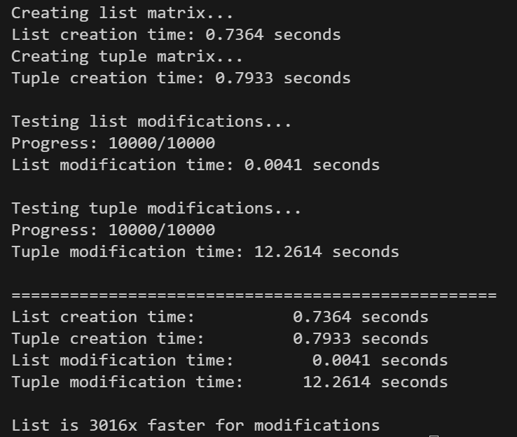

根据测试结果，我们可以清晰地总结列表和元组在修改操作上的性能差异：

**测试结果表明列表的修改速度比元组快3016倍**。具体来看：

列表仅需 **0.0041秒** 完成10000次元素修改，因为它是**可变数据结构**，支持直接通过索引修改元素（O(1)时间复杂度）。

元组却耗时 **12.26秒** 完成相同操作，因为它作为**不可变数据结构**，每次"修改"都需要：解构原始元组，创建包含新元素的新行，重建整个10000×10000元组结构（O(n²)时间复杂度）。

这个性能差异完美验证了Python核心设计原则：**列表的原地修改**：直接操作内存位置，如同在书架上替换一本书。**元组的重建开销**：如同为了修改一页内容而必须重新印刷整本书。

结论：**当需要频繁修改数据时，可变容器(list)比不可变容器(tuple)快3个数量级以上**，这种性能差距随数据规模扩大呈指数级增长。